Instituto Politécnico Nacional

Unidad Profesional Interdisciplinaria de Biotecnología

Algebra vectorial

Carlos Iturbe Gil

Grupo 2AM1

Segunda práctica con Matlab

**“Funciones multivariables, gradiente, derivada direccional y graficas”**

**Objetivo**

Graficar, Derivar, curvas de nivel de funciones escalares de dos variables independientes en el ambiente de matlab.

**Introducción**

* **Curvas de nivel**:

Líneas que marcadas sobre el terreno desarrollan una trayectoria que es horizontal. Por lo tanto podemos definir que una línea de nivel representa la intersección de una superficie de nivel con el terreno. En un plano las curvas de nivel se dibujan para representar intervalos de altura que son equidistantes sobre un plano de referencia. Esta diferencia de altura entre curvas recibe la denominación de “equidistancia” Una curva de nivel es aquella línea que en un mapa o imagen une todos los puntos que tienen igualdad de condiciones y de altura. Existen varias convenciones para la representación de estas curvas (como colores, tipos de líneas, sombreados) pero actualmente los formatos estandarizados son los formatos vectoriales. Se utilizan en una gran variedad de escalas y aplicaciones, desde la ingeniería a gran escala, a los dibujos y planos de arquitectura, pasando por mapas topográficos, hasta los mapas a escala continental.

* **Funciones variables:**

Una función de valor real, f, de x, y, z, ... es una regla para obtener un nuevo numero, que se escribe como f(x, y, z, ...), a partir de los valores de una secuencia de variables independientes (x, y, z, ...).

La función f se llama una función de valor real de dos variables si hay dos variables independientes, una función de valor real de tres variables si hay tres variables independientes, y así sucesivamente.

* **Derivadas parciales:**

Una derivada parcial de una función de diversas variables, es su derivada respecto a una de esas variables manteniendo las otras como constantes. Las derivadas parciales son útiles en cálculo vectorial y geometría diferencial.

La derivada parcial de una función f respecto a la variable x se representa con cualquiera de las siguientes notaciones equivalentes:

\frac{ \partial f }{ \partial x }  =  \partial_xf  =  f'_{x}

* **Derivadas direccionales:**

La **derivada direccional** de una función multivariable sobre un vector dado, representa la tasa de cambio de la función en la dirección de dicho vector. Este concepto generaliza a las derivadas parciales, ya que estas son derivadas direccionales en los vectores paralelos a los ejes.

Si la función es diferenciable, puede ser escrita en término de su gradiente \nabla f

D_{\vec{v}}{f} = \nabla f \cdot \vec{v}

* **Gradiente:**

El gradiente \nabla f de un campo escalar f es un campo vectorial. El vector gradiente de f evaluado en un punto genérico x del dominio de f, \nabla f(x), indica la dirección en la cual el campo f varía más rápidamente y su módulo representa el ritmo de variación de f en la dirección de dicho vector gradiente. El gradiente se representa con el operador diferencial nabla \nabla seguido de la función

**Desarrollo**

>> %Derivada parcial%

>> %f(x,y)=3x^2-5x^4y^6+12x%

>> syms x y

>> f=3\*x\*y^2-5\*x^4\*y^6+12\*x

>> f = 3\*x\*y^2-5\*x^4\*y^6+12\*x

>> fx=diff(f, 'x')

>> fx =3\*y^2-20\*x^3\*y^6+12

>> fy=diff(f, 'y')

>> fy =6\*x\*y-30\*x^4\*y^5

>> %Derivada Parcial respecto de y%

>> g=4-sqrt(x^2+y^2)

>> g = 4-(x^2+y^2)^(1/2)

>> gx=diff(g, 'x')

>> gx = -1/(x^2+y^2)^(1/2)\*x

>> pretty(gx)

x

- ------------

2 2 1/2

(x + y )

>> gx2=diff(g,'x',2)

>> gx2 = 1/(x^2+y^2)^(3/2)\*x^2-1/(x^2+y^2)^(1/2)

>> %Segunda derivada parcial%

>> %Grafica de gradiente%

>> [x,y]=meshgrid(-2:0.2:2,-2:0.2:2);

>> z=x.\*exp(-x.^2-y.^2);

>> [Px,Py]=gradient(z,0.2,0.2);

>> contour(z), hold on, quiver (Px, Py), hold off

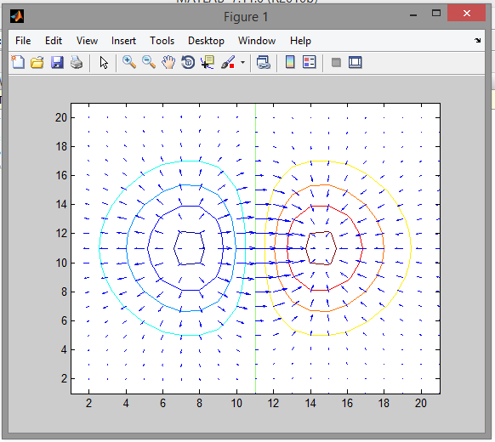

>> clear all

>> syms x y z

>> %Derivada Direccional%

>> f=x^2+3\*y\*z+$\*x\*y

??? f=x^2+3\*y\*z+$\*x\*y

>> f=x^2+3\*y\*z+$\*x\*y

>> f=x^2+3\*y\*z+4\*x\*y

>>f =x^2+3\*y\*z+4\*x\*y

>> fx=diff(f,x)

fx =2\*x+4\*y

>> fy=diff(f,y)

>> fy =3\*z+4\*x

>> fz=diff(f,z)

fz =3\*y

>> g1=inline('2\*x+4\*y')

g1 =Inline function:

g1(x,y) = 2\*x+4\*y

>> g2=inline('3\*z+4\*x')

g2 = Inline function:

g2(x,z) = 3\*z+4\*x

>> g3=inline('3\*y')

g3 =Inline function:

g3(y) = 3\*y

>> %Evaluamos el gradiente en un punto%

>> gradf=[g1(1,0), g2(1,-5), g3(0)]

gradf = 2 -11 0

>> %El punto es P(1,0,-5)%

>> %En la direccion de un vector%

>> %A=(2,-3,1)%

>> A=[2 -3 1];

>> %Vector Unitario%

>> UA=(1/(norm(A)))\*A

UA = 0.5345 -0.8018 0.2673

>> %Derivada Direccional%

>> Ddf=dot(gradf, UA)

Ddf = 9.8887

>> %Grafica de funciones con dos variables independientes%

>> x=-3:0.1:3;

>> y=-3:0.1:3;

>> [X,Y]=meshgrid(x,y);

>> Z=X.^2-Y.^2;

>> mesh(X,Y,Z)

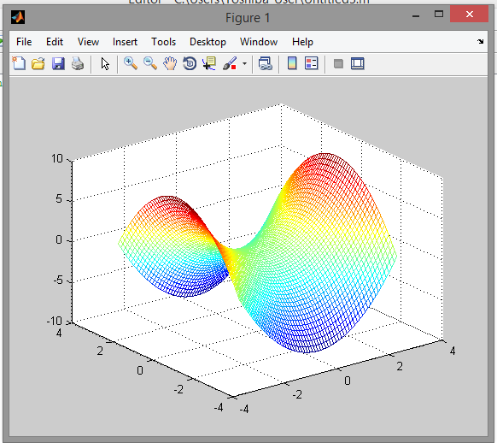

>> %Ejercicio%

>> %Graficar Z=cos(x,y)%

>> %Para -3<=x<=3, -3<=y<=3%

>> clear all

>> hold off

>> x=-3:0.1:3;

>> y=-3:0.1:3;

>> [X,Y]=meshgrid(x,y);

>> Z=cos(X.\*Y);

>> mesh(X,Y,Z)

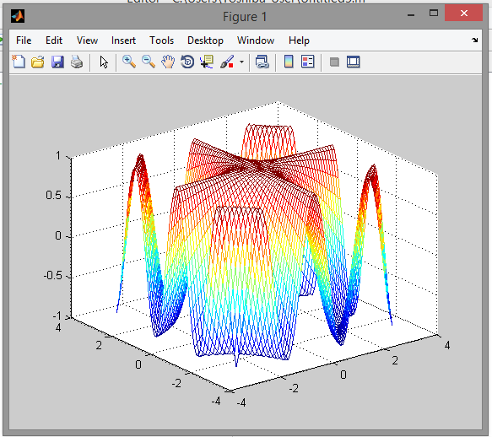

>> %curvas de nivel para Z=exp(-x^2-y^2)%

>> clear all

>> hold off

>> x=-3:0.1:3;

>> y=-3:0.1:3;

>> [X,Y]=meshgrid(x,y);

>> Z=exp(-X.^2-Y.^2);

>> mesh(X,Y,Z)

>> figure

>> disp('Curvas de nivel')

Curvas de nivel

>> contour3(X,Y,Z,7)

>> c=contour3(X,Y,Z,7)

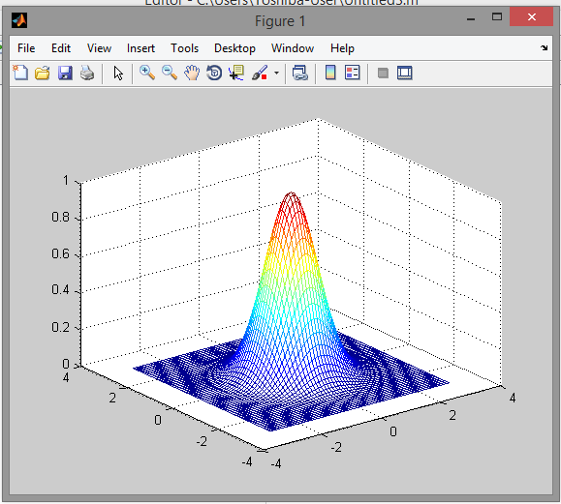

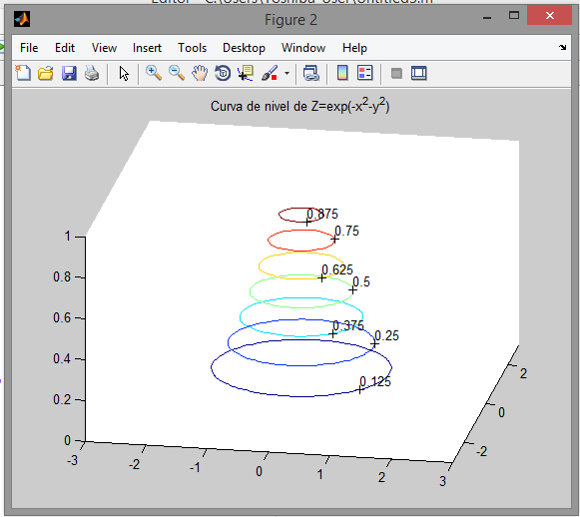

>> clabel(c)

>> grid off

>> view(10,30)

>> title('Curva de nivel de Z=exp(-x^2-y^2)')

>> %Otra forma de graficar%

>> clear all

>> hold off

>> [X,Y]=meshgrid(-2.5:0.2:2.5,-2.5:0.2:2.5);

>> Z=exp(-X.^2-Y.^2);

>> C=rand(26);

>> fill3(X,Y,Z)

??? Error using ==> fill3

Not enough input arguments.

>> fill3(X,Y,Z,C)

>> colormap(prism)

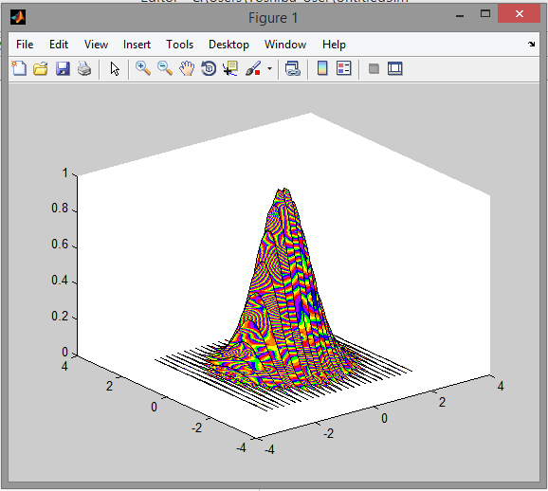

>> %Para Proyectar curva de nivel%

>> clear all

>> [X,Y]=meshgrid(-2.5:0.2:2.5,-2.5:0.2:2.5);

>> Z=exp(-X.^2-Y.^2);

>> mesh(X,Y,Z+1)

>> hold off

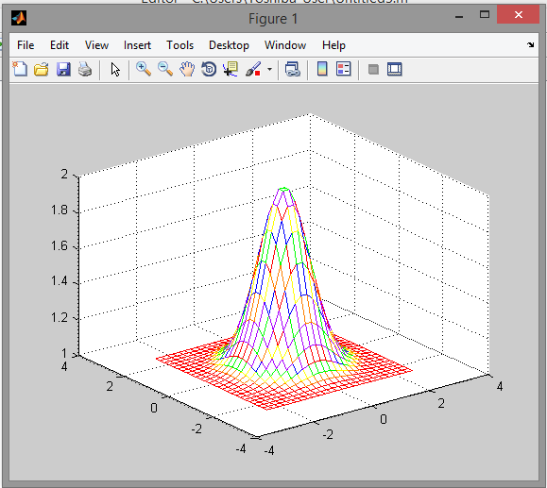

>> contour(X,Y,Z+1,6)

>> contour3(X,Y,Z+1,6)

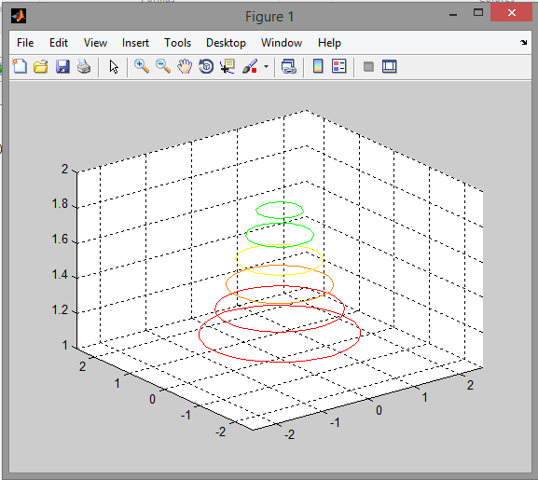

>> %Grafica de superficie%

>> %coordenada cilindrica%

>> %En sscript%

>> clc

>> clear all

>> syms s t

>> x=cos(s);

>> y=sin(s);

>> z=t;

>> ezsurf(x, y, z, [0, 2\*pi, -2, 2])

>> hold on

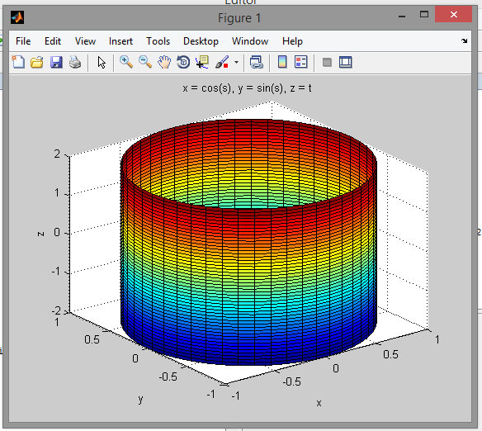

>> %Mango%

>> xhandle=1+cos(s)\*(1+0.25\*cos(t));

>> yhandle=0.25\*sin(t);

>> zhandle=0.5+sin(s)\*(1+0.25\*cos(t));

>> ezsurf(xhandle,yhandle,zhandle, [-pi/2 pi/2 0 2\*pi])

>> hold off

>> axis([-2 3 -2 2 -2 2])

>> title('Tarro Cerveza')

>> hold on

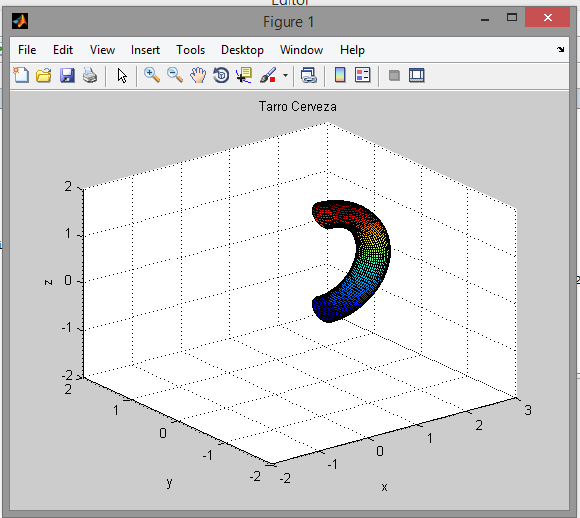

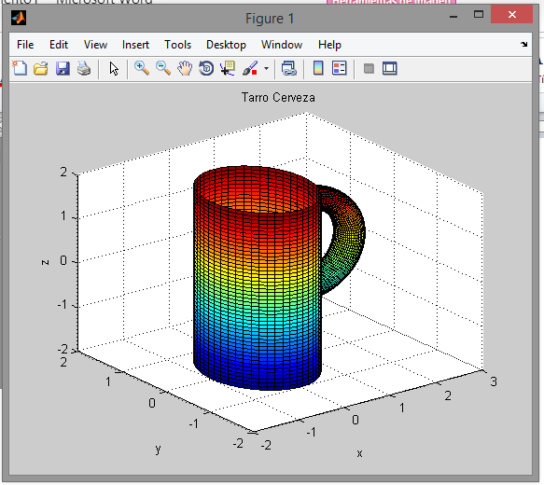

Conclusiones

La práctica realizada en Matlab me sirvió mucho ya que reforzó algunos conceptos acerca de la materia (Algebra vectorial), como lo son el gradiente, derivadas parciales, derivadas direccionales.

La interpretación de resultados en R^3 es más simple de percibir cuando se cuenta con una herramienta como Matlab, al momento de realizar la gráfica es interesante observar las figuras generadas en el espacio R^3 y la roma que estas tiene me ayudan a entender un poco mas lo visto en el curso.